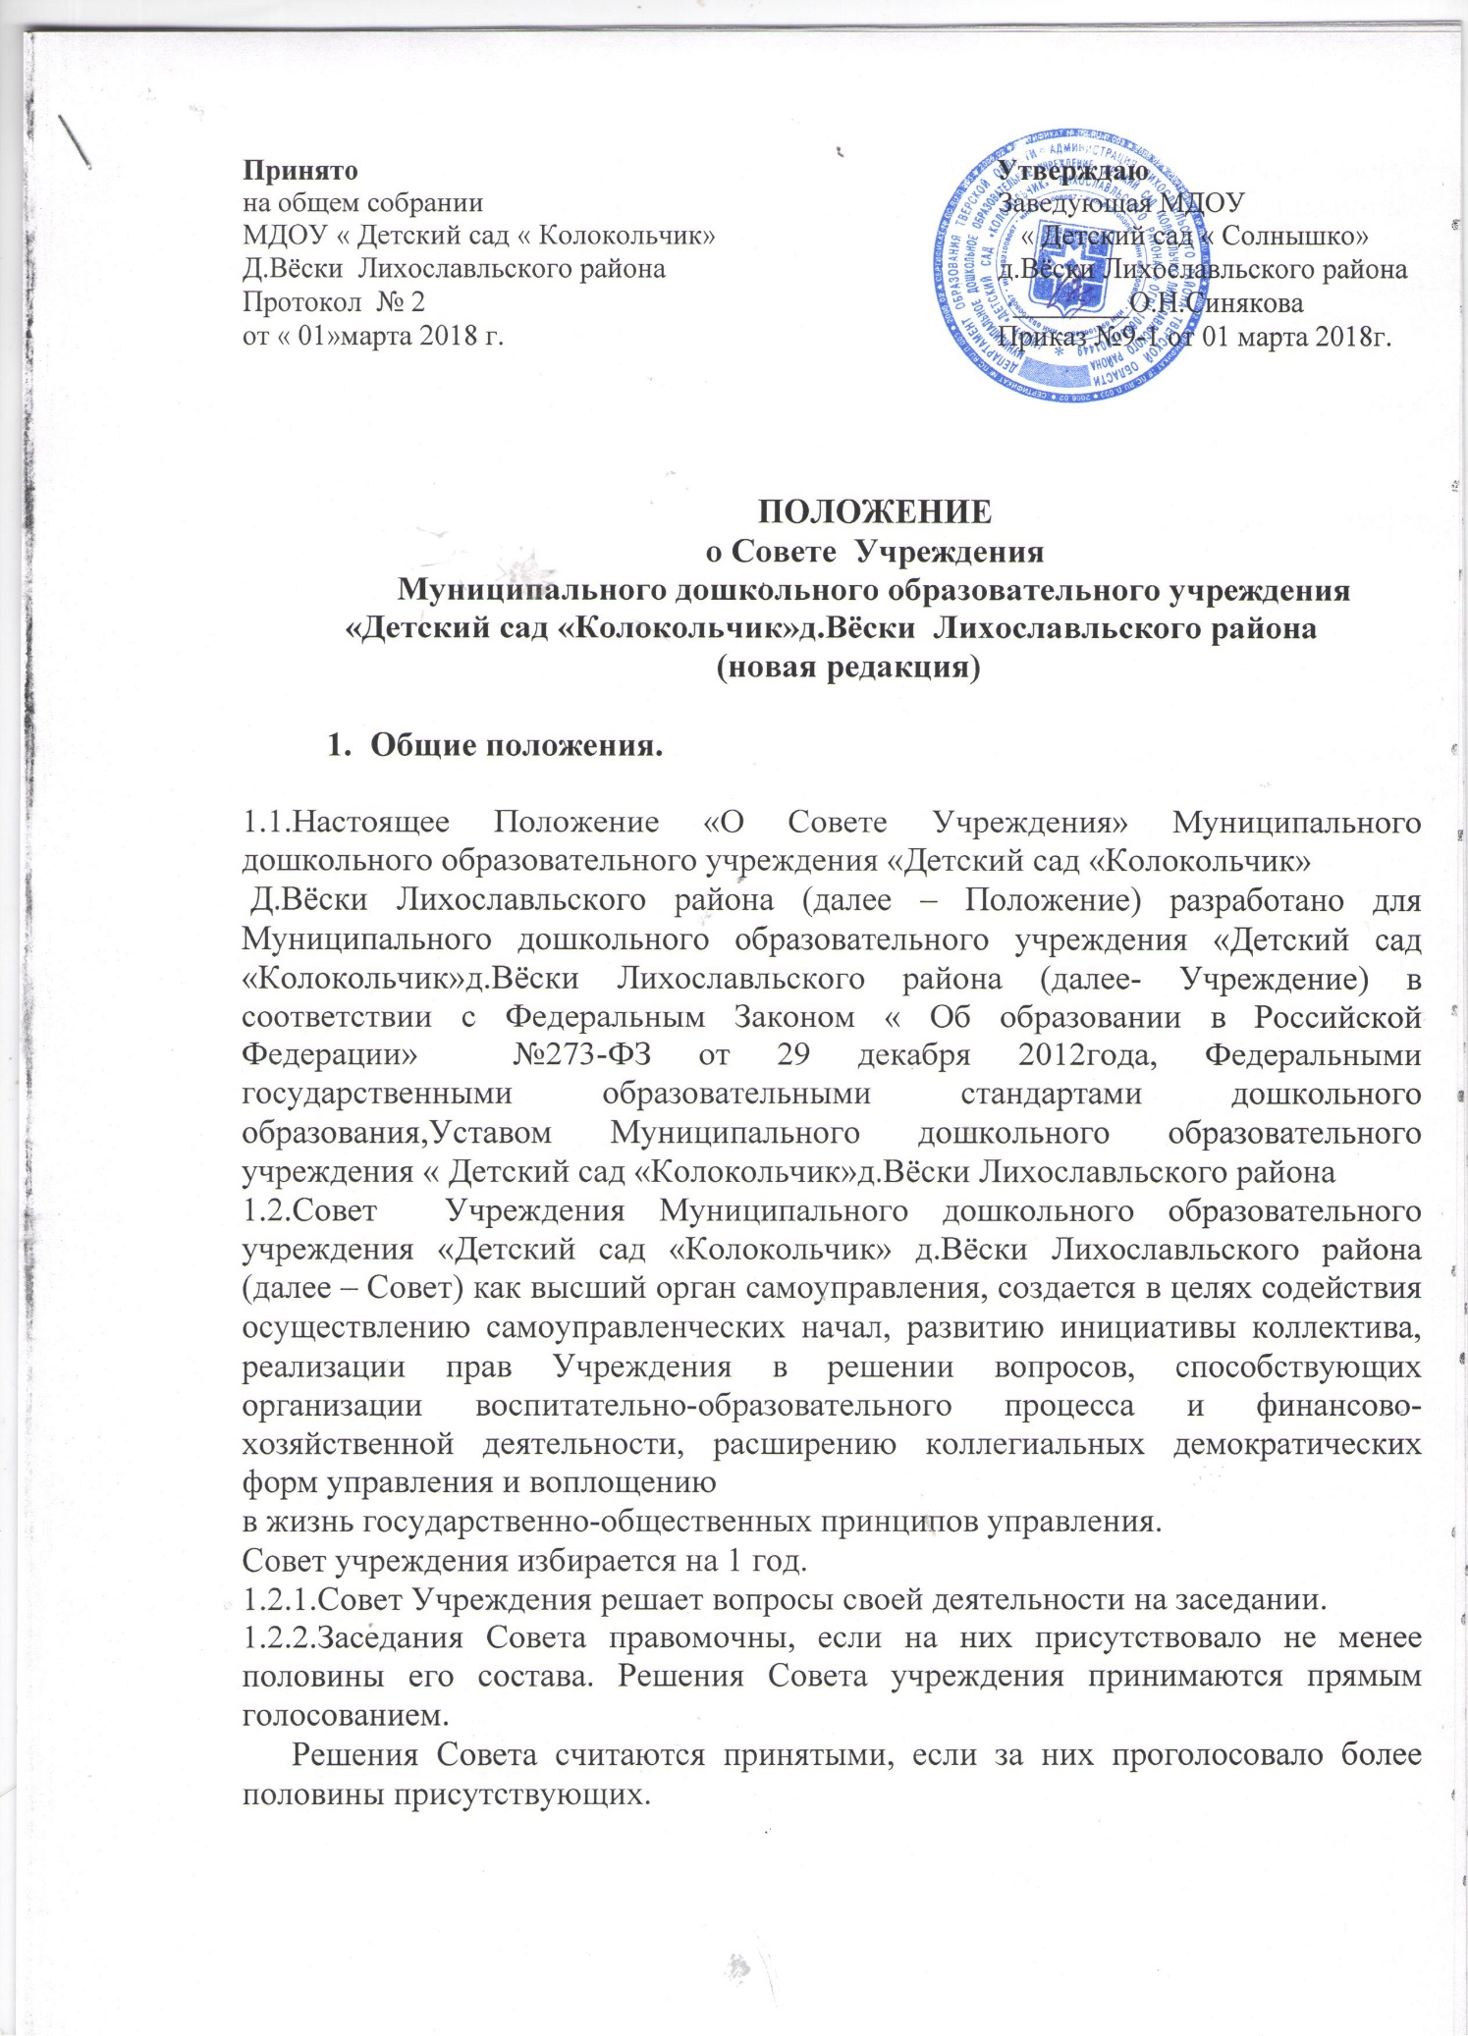
Принято Утверждаю
на общем собрании Заведующая МДОУ
МДОУ « Детский сад « Колокольчик» « Детский сад « Солнышко»
Д.Вёски Лихославльского района д.Вёски Лихославльского района
Протокол № 2 ________О.Н.Синякова
от « 01»марта 2018 г. Приказ №9-1 от 01 марта 2018г.

ПОЛОЖЕНИЕ
о Совете Учреждения
Муниципального дошкольного образовательного учреждения «Детский сад «Колокольчик»д.Вёски Лихославльского района
(новая редакция)

- Общие положения.

1.1.Настоящее Положение «О Совете Учреждения» Муниципального дошкольного образовательного учреждения «Детский сад «Колокольчик»
Д.Вёски Лихославльского района (далее – Положение) разработано для Муниципального дошкольного образовательного учреждения «Детский сад «Колокольчик»д.Вёски Лихославльского района (далее- Учреждение) в соответствии с Федеральным Законом « Об образовании в Российской Федерации» №273-ФЗ от 29 декабря 2012года, Федеральными государственными образовательными стандартами дошкольного образования,Уставом Муниципального дошкольного образовательного учреждения « Детский сад «Колокольчик»д.Вёски Лихославльского района
1.2.Совет Учреждения Муниципального дошкольного образовательного учреждения «Детский сад «Колокольчик» д.Вёски Лихославльского района (далее – Совет) как высший орган самоуправления, создается в целях содействия осуществлению самоуправленческих начал, развитию инициативы коллектива, реализации прав Учреждения в решении вопросов, способствующих организации воспитательно-образовательного процесса и финансово-хозяйственной деятельности, расширению коллегиальных демократических форм управления и воплощению
в жизнь государственно-общественных принципов управления.
Совет учреждения избирается на 1 год.
1.2.1.Совет Учреждения решает вопросы своей деятельности на заседании.
1.2.2.Заседания Совета правомочны, если на них присутствовало не менее половины его состава. Решения Совета учреждения принимаются прямым голосованием.
Решения Совета считаются принятыми, если за них проголосовало более половины присутствующих.
1.2.3.На заседаниях Совета с правом совещательного голоса могут присутствовать все желающие работники Учреждения и родители (законные представители) несовершеннолетних обучающихся.
1.2.4. Совет Учреждения между общими собраниями участников образовательного процесса осуществляет общее руководство Учреждением в рамках своей компетенции:
- определяет направление воспитания, обучения и оздоровительной деятельности Учреждения;
- рассматривает и утверждает методические направления работы с детьми в различных группах, а также все другие вопросы содержания, методов и форм воспитания и обучения, присмотра и ухода за детьми;
- рассматривает вопросы повышения квалификации и переподготовки кадров;
- разрабатывает и утверждает типовой договор с родителями (законными представителями) воспитанников;
- утверждает локальные акты в рамках своей компетенции;
- председатель Совета Учреждения вместе с заведующей представляет интересы Учреждения в государственных, муниципальных органах управления, общественных объединениях, а также наряду с родителями (законными представителями) интересы воспитанников, обеспечивая социально-правовую защиту несовершеннолетних;
- всю свою работу организует на основе изучения общественного мнения, всемерно способствует формированию здорового общественного мнения;
- организует изучение спроса жителей на предоставление Учреждением дополнительных образовательных услуг, в том числе платных;
- поддерживает общественные инициативы по совершенствованию и развитию обучения и воспитания детей; творческие поиски педагогических работников в организации опытно-экспериментальной работы; определяет пути взаимодействия Учреждения с научно-исследовательскими производствами, общеобразовательными и иными организациями, ассоциациями, творческими союзами с целью создания необходимых условий для разностороннего развития воспитанников и профессионального роста педагогов;
- утверждает положение о родительском комитете Учреждения и другие локальные нормативные акты в рамках установленной настоящим Уставом компетенции;
- принимает меры к укреплению материально-технической базы Учреждения, привлечению сил и средств трудовых коллективов, спонсоров и общественности в помощь Учреждения;
- принимает решение по организации платных образовательных услуг, по вопросам использования (аренды) здания и оборудования, характеру расходования полученных от этого финансовых средств;
- заслушивает отчеты администрации о расходовании бюджетных ассигнований, использовании иных средств Учреждения для перспективных вопросов его развития и социальной защиты его работников и воспитанников;
- заслушивает отчеты о работе заведующей Учреждением и других работников, вносит вопросы на рассмотрение администрации Учреждения предложения по совершенствованию ее работы; знакомится с итоговыми документами по проверке государственными и муниципальными органами деятельности учреждения и заслушивает заведующую Учреждением о выполнении мероприятий по устранению недостатков в ее работе;
- участвует в аттестации педагогических кадров, вносит предложения о присвоении воспитателям очередных квалификационных категорий, о представлении их к наградам и поощрениям, выступает с инициативой расторжения трудовых контрактов с работниками Учреждения, не соответствующими занимаемой должности или скомпрометировавшими себя недостойным поведением;
- в рамках действующего законодательства принимает необходимые меры, ограждающие педагогических работников и администрацию Учреждения от необоснованного вмешательства в их профессиональную деятельность; ограничения автономности учреждения, его самоуправляемости; выходит с предложениями по этим вопросам в общественные организации, государственные и муниципальные органы управления образования, органы прокуратуры, общественные объединения;
- деятельность совета Учреждения подробно регламентируется «Положением о Совете Учреждения», в котором указан порядок его создания, задачи, состав, права и ответственность, порядок принятия им решений и т.д. Положение о Совете Учреждения принимается на конференции Учреждения.
- Совет Учреждения обеспечивает демократический характер управления образованием, обладает комплексом управленческих полномочий, в том числе принимает решения о распределении средств стимулирующей части фонда оплаты труда дошкольного образовательного учреждения.

- Структура Совета, порядок его формирования.
2.1.Совет Учреждения состоит из представителей участников образовательного процесса:
- родителей (законных представителей) несовершеннолетних обучающихся;
- работников Учреждения.
В состав Совета также входят: заведующая и председатель общего собрания коллектива.
2.2.Представители родителей избираются на общем родительском собрании. Представители работников Учреждения избираются на общем собрании коллектива Учреждения. Любой член Совета Учреждения может выйти из его состава по письменному заявлению. На освободившееся место избирается новый представитель.
2.3. Членом Совета Учреждения можно быть не более трех сроков подряд. При очередном формировании Совета его состав обновляется не менее чем на 1/3 членов.
2.4. Член состава Учреждения выводится из его состава по решению Совета в следующих случаях:
- по добровольному желанию члена Совета Учреждения, выраженному в письменной форме;
- при увольнении работника Учреждения члена Совета Учреждения;
- при выявлении обстоятельств, несовместимых с членством в Совете Учреждения:
-лишение родительских прав;
- судебное запрещение заниматься педагогической и иной деятельностью, связанной с работой с детьми;
- признание по решению суда недееспособным;
- наличие неснятой или непогашенной судимости за совершение уголовного преступления и др.
2.5. После вывода (выхода) из состава Совета Учреждения его члена Совет Учреждения организует работу с органами самоуправления участников образовательного процесса для замещения выбывшего члена.

3. Компетенция Совета Учреждения.
3.1. К компетенции Совета учреждения относится:
- консолидация предложений и запросов работников Учреждения и родителей (законных представителей) в разработке и реализации образовательных программ в Учреждении;
- определение основных направлений развития Учреждения;
- контроль соблюдения нормативно закрепленных требований к условиям образовательного процесса в Учреждении;
- рассмотрение вопросов повышения эффективности финансово-экономической деятельности Учреждения;
- контроль целевого расходования финансовых средств Учреждения;
- распределение стимулирующей части фонда оплаты труда работников Учреждения;
- содействие деятельности заведующей Учреждением по созданию в Учреждении оптимальных условий и форм организации образовательного процесса, через активную работу с местными органами самоуправления, осуществляющими управление в сфере образования;
-развитие сетевого взаимодействия Учреждения с другими образовательными учреждениями и организациями, осуществляющими образовательные функции в других отраслях;
- участие в рассмотрении конфликтных ситуаций между участниками образовательного процесса в случаях, когда это необходимо;
- принятие программы развития Учреждения;
- принятие программы сохранения и развития здоровья обучающихся;
- принятие и рекомендация на утверждение заведующей Учреждением программы предоставления Учреждением дополнительных образовательных услуг;
- обеспечение общественного участия в развитии системы управления качеством образования в Учреждении;
- осуществление общественной экспертной оценки методик ведения образовательного процесса и образовательных технологий, применяемых в Учреждении;
- рассмотрение предложений рекомендации заведующей Учреждением по совершенствованию и развитию образовательного процесса;
- определение пути взаимодействия Учреждения с иными учреждениями и организациями в интересах обеспечения качества образования;
- внесение на рассмотрение Общего Собрания трудового коллектива Учреждения предложения по внесению изменений и (или) дополнений в Устав Учреждения по всем вопросам его деятельности;
- согласование (принятие) локальных актов Учреждения, отнесенных к компетенции Совета Учреждения;
- представление в государственных и муниципальных органах, осуществляющих управление в сфере образования, в производственных, коммерческих, общественных и иных организациях интересы Учреждения, а также интересы обучающихся,обеспечивая социальную правовую защиту обучающихся.
3.2. Совет Учреждения может вносить заведующей Учреждением предложения в части материально-технического обеспечения и оснащения образовательного процесса, оборудования и обустройства интерьеров помещений Учреждения.

4. Организация деятельности Совета Учреждения.

4.1.Совет Учреждения самостоятельно устанавливает регламент своей деятельности.
4.2.Организационной формой работы Совета является заседание.
4.3.Совет Учреждения на первом заседании прямым голосованием избирает из своего состава председателя, который руководит работой Совета Учреждения, проводит его заседания и подписывает решения.
4.4. Совет ДОУ созывается председателем по мере необходимости, но не реже 3 раз в год.
4.5.Заседания Совета созываются председателем Совета, а в его отсутствие – заместителем председателя. Правом созыва заседания Совета обладает также заведующая учреждением.
4.6.Первое заседание Совета созывает заведующая учреждением не позднее, чем через месяц после его формирования. На первом заседании Совета из числа избранных членов избирается председатель, заместитель председателя, секретарь Совета.
Секретарь Совета избирается из его членов и ведет всю документацию.
Председатель Совета не может избираться из числа работников учреждения (включая руководителя и председателя профсоюзного комитета учреждения).
4.7.Планирование работы Совета Учреждения осуществляется в порядке, определенном регламентом Совета Учреждения. Регламент Совета Учреждения принимается не позднее, чем на втором его заседании.
4.8. Заседание Совета правомочно, если на нем присутствовало не менее половины от числа членов Совета.
4.9.Решения Совета Учреждения принимаются открытым голосованием простым большинством голосов от числа присутствующих на заседании членов Совета Учреждения и оформляются протоколом, который подписывается председателем и секретарем. В случае равенства голосов голос председателя является решающим. Нумерация протоколов ведется от начала учебного года. Книга протоколов Совета Учреждения нумеруется постранично, прошнуровывается, скрепляется печатью Учреждения.
4.10.Представители, избранные в Совет Учреждения, выполняют свои обязанности на общественных началах.

5. Правила и ответственность Совета Учреждения.
5.1.Совет Учреждения имеет следующие права:
- требовать по инициативе 1/3 своих членов обсуждения вне плана любого вопроса, касающегося деятельности Учреждения;
- рекомендовать руководителю на утверждение планы мероприятий по совершенствованию работы Учреждения;
- направлять своих членов для участия в обсуждении вопросов о совершенствовании организации образовательного процесса в Учреждении на заседания Педагогического Совета, методических объединений, родительского комитета;
- заслушивать отчеты о деятельности участников образовательного процесса;
- направлять членов Совета Учреждения для осуществления общественной экспертизы.
5.2. Совет Учреждения несет ответственность за своевременное принятие и выполнение решений, входящих в его компетенцию.
5.3. Руководитель Учреждения вправе самостоятельно принимать решение по вопросу, входящему в компетенцию Совета Учреждения, в случае отсутствия необходимого решения Совета Учреждения по данному вопросу в установленные сроки.
5.4. Решения Совета Учреждения, противоречащие законодательству Российской Федерации, положениям, Уставу учреждения, договора Учреждения с Учредителем, не действительны с момента их принятия и не подлежат исполнению руководителем Учреждения, его работниками и иными участниками образовательного процесса.
5.5. Совет несет ответственность за:
-выполнение плана своей работы;
- соблюдение законодательства Российской Федерации в своей деятельности;
- компетентность принимаемых решений;
- развитие принципов самоуправления в образовательном Учреждении;
- упрочение общественного признания деятельности образовательного учреждения.

6. Делопроизводство
6.1. Ежегодные планы работы Совета Учреждения, отчеты о его деятельности входят в номенклатуру дел Учреждения.
6.2. Протоколы заседаний Совета Учреждения, его решения оформляются секретарем.
6.3. Протоколы заседаний Совета Учреждения вносятся в номенклатуру дел Учреждения, и хранится у председателяСовета Учреждения.

6.4. Заявления и обращения участников образовательного процесса, иных лиц и организаций в Совет Учреждения рассматриваются Советом Учреждения в установленном порядке. По принятым решениям в адрес заявителей направляется письменное уведомление. Рассмотрение заявлений осуществляется в установленные сроки, но не позднее одного месяца со дня получения заявления.
6.5. Регистрация заявлений и обращений в адрес Совета Учреждения проводится председателем Совета Учреждения.

